Nový CSO v B&R
Luca Galluzzi nahradí Petera Guchera na pozici Chief Sales Officer (CSO)
Luca Galluzzi (52) se přidá 1. srpna k týmu výkonného managementu B&R. Jako nový Chief Sales Officer (CSO) bude nástupcem Petera Guchera, který se chystá po 34 letech u B&R do zaslouženého důchodu.
Ve své nové roli bude Galluzzi zodpovědný za veškeré globální prodejní aktivity společnosti B&R. Kromě své nové pozice v týmu výkonného vedení si i nadále zachovává své současné povinnosti jako generální ředitel pro jižní Evropu.
„Luca Galuzzi odvedl mimořádnou práci v regionu jižní Evropy a prokázal odhodlání rozšířit naše působení v této oblasti. Jsem velmi rád, že náš výkonný tým bude nyní moci těžit z jeho znalostí a zkušeností, “říká Hans Wimmer, CEO u B&R.
27 poboček
Peter Gucher zahájil svou kariéru v B&R v době, kdy byla společnost ještě malým hornorakouským start-upem s 60 zaměstnanci. V průběhu let vybudoval obchodní síť, která nyní zahrnuje 27 dceřiných společností a více než 180 kanceláří po celém světě.
„Tato globální přítomnost a blízkost našim zákazníkům, jsou výsledkem osobní obětavosti Petera Guchera,“ říká Wimmer. "Jsme mu velmi vděčni za jeho tvrdou práci a přejeme mu vše nejlepší do zaslouženého důchodu."

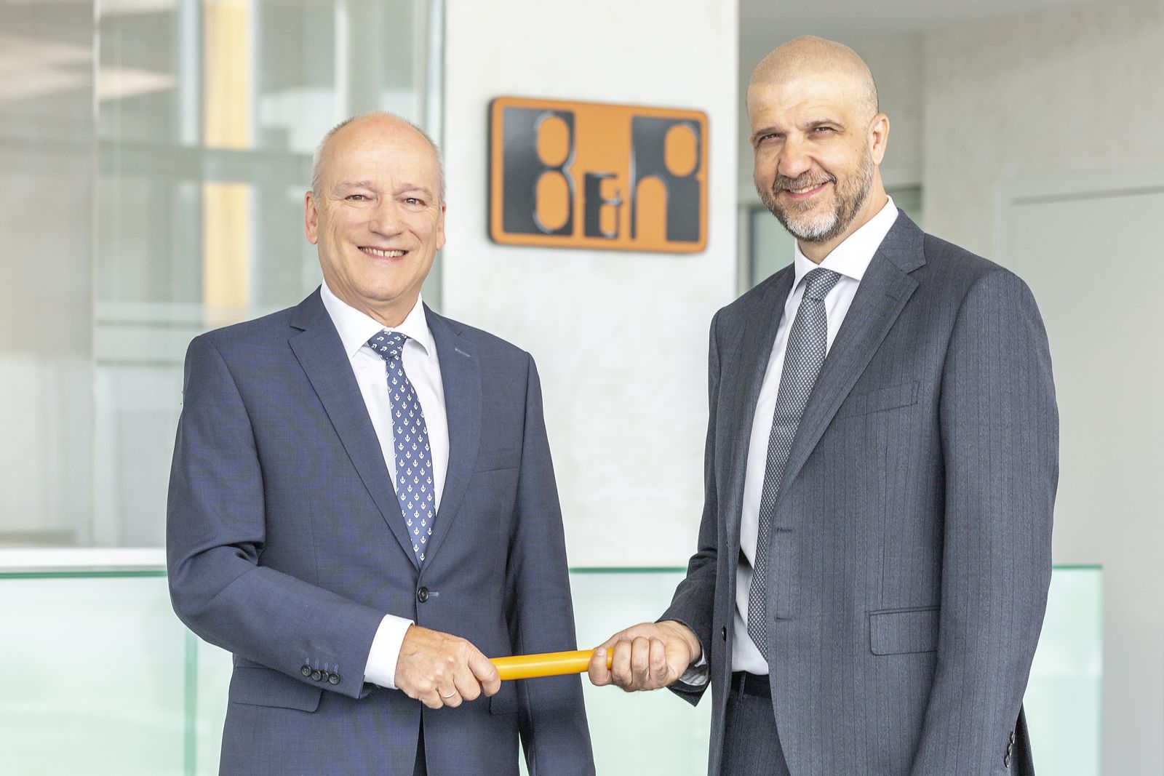
Po 34 letech u B&R odchází Peter Gucher (vlevo) do zaslouženého důchodu a jeho pozici CSO převezme Luca Galluzzi.

O B&R
B&R je inovativní společnost zabývající se automatizací se sídlem v Rakousku a sítí poboček po celém světě. Jako celosvětový lídr v oblasti průmyslové automatizace, B&R nabízí nejmodernější technologii s cílem poskytnout zákazníkům prakticky v každém odvětví kompletní řešení pro automatizaci strojů a procesů, řízení pohybu, HMI a integrovanou funkční bezpečnost. B&R neustále definuje trendy v oblasti průmyslové automatizace díky použití komunikačních standardů, jako je POWERLINK a openSAFETY, stejně jako mocného vývojového prostředí Automation Studio. Inovativní duch, který udržuje B&R v čele průmyslové automatizace je řízen závazkem ke zjednodušení procesů a překonáváním očekávání zákazníků.
Více informací najdete na www.br-automation.com

